Заголовок (жирный, Pt 14, Calibri)
Петров А.В.¹, Иванов К.С.², Пожалуйста, подчеркните фамилию докладчика, т.е. того, кто непосредственно будет выступать на конференции (pt 12)
1 – Институт катализа СО РАН, Новосибирск, Россия
2 – Организация 2 (pt 12, курсив)
E-mail докладчика (pt 12, курсив)

Тезисы докладов объемом не более двух полных страниц, включая таблицы и рисунки с полями 2 см: (Шрифт -Calibri, размер шрифта 12 pt, выравнивание текста по ширине страницы, межстрочный интервал – 1,25) стоит оформлять по данному шаблону.
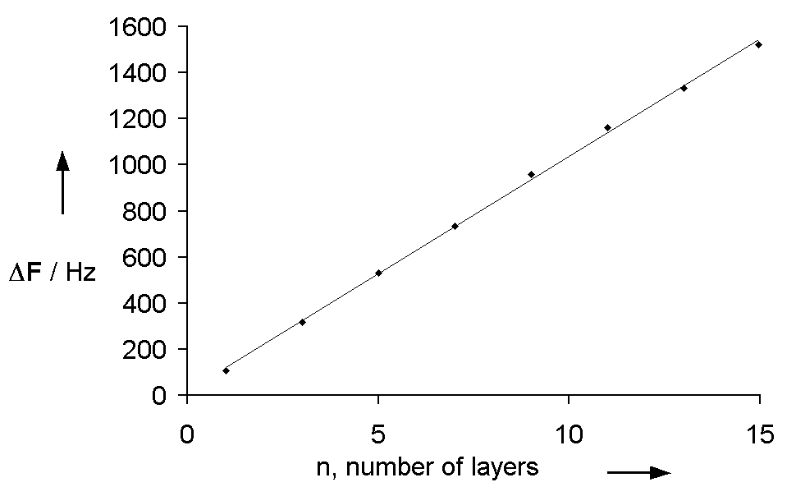

Рис. 1. Подпись к рисунку (12 pt, Calibri)
Источники литературы следует указывать в порядке их появления в тексте в виде списка в квадратных скобках [1].
Авторам предлагается отправить свои тезисы в виде файла Microsoft Word через веб-сайт конференции. Название файла тезисов должно содержать фамилию представляющего автора в английской транслитерации (пример: Ivanov.doc) Тезисы пройдут стандартную процедуру рецензирования.

Благодарности: Работа выполнена при финансовой поддержке РФФИ, проект № 14-13-12345.

Литература:

[1] Петров А.В., Кузнецов И.И. // Катализ в промышленности. 2019. Т.16. С. 22-23.

[2] Источник 2 (pt 11)

